MS1892 USB Boot Demo

本文描述使用MS1892 EVB进行USB Boot demo。

1 SDK软件
代码工程包括USB_BOOT\USB_BOOT.uvprojx 和 app-adc-hrs\MS1892-hrsBOOT.uvprojx。前者运行后模拟U盘，把后者编译生成的bin文件直接拖入到U盘就可以完成加载。

USB_BOOT
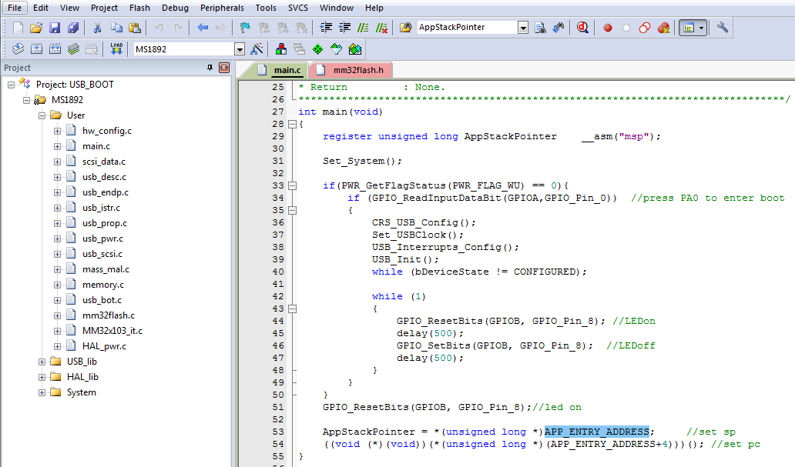
为USB_BOOT预留了20KByte的空间。
启动时根据PA0按键状态进入U盘（PA0按着）或者App（PA0按键不按）。

AppCode
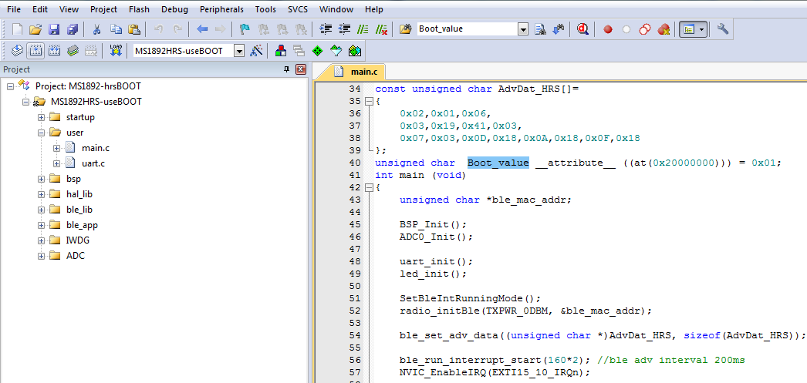
请确认以下两项配置以确保生成正确的bin文件。
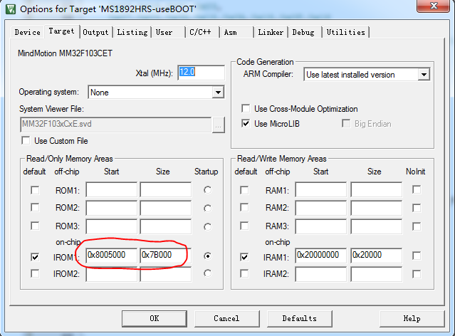
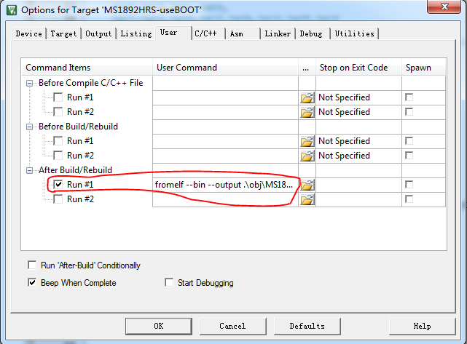

2 Demo过程
- 使用USB_BOOT工程生成MG1892-USB_BOOT.hex文件，通过jtag或者swd接口烧写到MS1892EVB。

- 按住PA0按键，给MS1892 EVB上电或者复位，程序运行后会进入USB运行。连接MS1892EVB的USB接口，会在PC上出现U盘和Readme.txt文件。MS1892 EVB上的LED2闪烁。
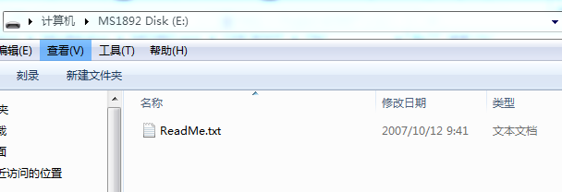
- 打开app-adc-hrs\MS1892-hrsBOOT.uvprojx工程，编译生成MS1892-App.bin文件。把生成的bin文件拷贝到Readme.txt所在的U盘。

- 重新上电或者复位MS1892 EVB，注意不要按着PA0，程序会运行App对应的功能，Ble广播正常。

3 如何给自己的App工程适配USB_BOOT功能
首先自己的工程按照以下配置编译通过并且功能正常:
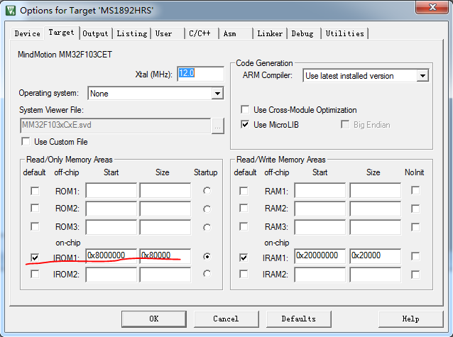

接下来程序中需要增加一个全局变量（请参考main.c文件）：
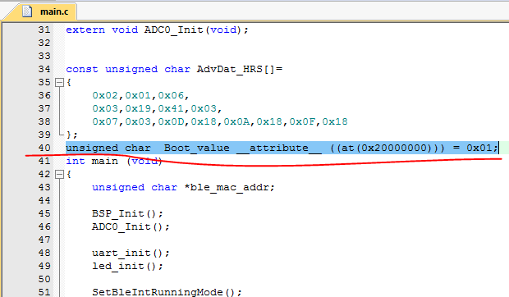

然后修改配置如下（注意start地址要和USB_BOOT里的APP_ENTRY_ADDRESS对应）：

最后添加生成bin文件的批处理命令，例如：
fromelf --bin --output .\obj\MS1892-App.bin .\obj\MS1892-App.axf
重新编译通过后按照Demo过程就可以实现USB BOOT了。

